**Классный час «Блокада Ленинграда».**

Дата: 22.01.2024

Класс: 2/4 классы

Классный руководитель: Марфенко Елена Васильевна

Цель: воспитание патриотизма, чувства гордости за свою страну, за свой народ.

Задачи:

1. Познакомить ребят с понятием блокада;
2. Познакомить со страшным периодом в жизни нашей страны на основе поэтического творчества;
3. Пробудить в детях чувство сострадания и гордости за стойкость своего народа в период блокады Ленинграда и на протяжении всей Великой Отечественной войны с помощью музыкальных произведений и поэтической литературы.

22 июня 1941 года на рассвете войска фашистской Германии вероломно, без предупреждения  напали на нашу Родину. Началась Великая Отечественная война советского народа против фашистских  захватчиков. ( 1 слайд)

Была война, прошла война,  
Над полем боя тишина.  
Но по стране, по тишине,  
Идут легенды о войне.

Июнь! Клонился к вечеру закат.  
И белой ночью разливалось море.  
И раздавался звонкий смех ребят.  
НЕ знающих, не ведающих горя  
Июнь! Тогда еще не знали   
Со школьных вечеров к Неве шагая.  
Что завтра будет первый день войны,  
А кончится лишь в 45-м в мае.  
И песня над рекой лилась Невой,  
Мы шли на встречу утру и смеялись,  
НЕ знали мы еще тогда с тобой.  
Что с детством мы и с юностью прощались.

      Фашисты говорили, что Москва – это сердце России, а Ленинград её душа. Как человек не может жить без души, так и страна потеряет свой боевой дух, когда лишится Ленинграда. Поэтому один из основных ударов они направили на Ленинград с целью стереть его с лица земли.( 2 слайд) (3 слайд)

Для осуществления этого варварского замысла гитлеровского командования бросило к городу огромные силы - более 40 отборных дивизий, 1000 танков, 1500 самолетов. ( 4 слайд)

Но фашисты глубоко просчитались. Все жители мужественно обороняли свой город.(5 слайд)

Ленинград! Для всех людей на планете этот город стал символом стойкости, мужества, самоотверженной любви к Родине, удивительной силы духа русского народа.

Несмотря на героизм наших воинов и отвагу партизан, благодаря перевесу в технике и живой силе в сентябре 1941 года врагу удалось подойти в плотную к Ленинграду и окружить его.

Началась блокада. ( 6 слайд)

Начались страшные дни Ленинграда. Фашисты не прекращали бомбить и обстреливать Ленинград. Не только ленинградским домам наносили они урон. Бомбы и снаряды падали в мосты, обрывали электрические провода, выводили из строя водопровод, разрушали насосные станции. (7 слайд) Гитлеровское командование приступило к осуществлению своего кровавого замысла - уничтожению города и его населения. (8 слайд)

Начались ежедневные артиллерийские обстрелы и бомбежки. Днем фашисты обстреляли Ленинград из дальнобойных орудий, ночью сбрасывали с самолетов зажигательные и фугасные бомбы. Рушились жилые здания, школы, детские дома, больницы. На домах появились предупреждающие надписи: «Граждане! Во время обстрела эта сторона улицы наиболее опасна!». (9 слайд)

В перерывах между обстрелами, бомбежками и радиопередачами по Ленинградскому радио транслировался равномерный, четкий как приказ стук метронома. Вот так он работает (звучит стук метронома).

Жители не выключали радио круглые сутки. Стук метронома напоминал им ритмичные удары сердца города - звучит радио, значит, город живет и борется. На защиту города поднялись все его жители. В короткий срок был превращен в город - крепость.(10 слайд)

Ударили сильные морозы. Застыл, замерз, остановился ленинградский водопровод. Страшная беда нависла над городом. Заводам нужна вода. Больницам нужна вода. Город спасала река Нева. Здесь в невском льду, прорубили проруби. С самого утра тянулись сюда ленинградцы. Шли с ведрами, с кувшинами, с бидонами, с кастрюлями, с чайниками. Шли цепочками, один за другим. Старики здесь, старухи, женщины, дети. Нескончаем людской поток.(11 слайд)

Не было топлива. Не было электричества. Рабочие-мостовики начинали чинить мосты. Рабочие-электрики быстро восстанавливали повреждения на линиях электропередач. Рабочие-водопроводчики быстро меняли повреждённые трубы, быстро восстанавливали насосные станции. Но фашисты продолжали безжалостно обстреливать Ленинград. Посылали на город снаряды огромной мощности, и  всё снова выходило из строя.

Начался голод**.** Голод косит ленинградцев. В городе не хватало продовольствия.

20 ноября 1941 года норма выдачи хлеба в Ленинграде достигла своего минимума: рабочим выдавалось 250 граммов хлеба в день, всем остальным – 125 граммов. 125 граммов – это кусочек хлеба размером со спичечный коробок…и это была норма на весь день. Это было трудно назвать хлебом. (12 слайд)

Это была тёмно-коричневая липкая масса, отдававшая горечью. Она на 40 процентов состояла из различных примесей, в число которых входила целлюлоза, получаемая из древесины.

Представьте хлебную карточку - бумажный листочек, расчерченный на квадратики. За пять таких квадратиков  выдавался дневной паёк – сто двадцать пять граммов хлеба. 250 граммов выдавали по карточкам рабочим. При утере карточка не возобновлялась. (13 слайд)

В Музее истории Ленинграда (Санкт-Петербурга) хранится чёрствый, потемневший не от времени, а тёмный с самого своего появления на свет ломоть хлеба. И сухарём-то его не назовёшь, хоть и высох кусок. Обычный хлеб не так сохнет и не так черствеет. (14 слайд)

Голодная смерть косила людей.(15 слайд). Весь мир знает историю семьи 11-летней ленинградской девочки Тани Савичевой. Кто же они, Савичевы, жившие на 2-ой линии Васильевского острова в доме № 13? Это была обычная большая ленинградская семья. Женя, старшая сестра Тани, работала в конструкторском бюро на Невском машиностроительном заводе. Лека, то есть Леонид, брат Тани, работал строгальщиком на судостроительном заводе. Дядя Вася и дядя Леша, братья Таниного отца, работали в книжном магазине. Мать Тани Мария Игнатьевна и бабушка Евдокия Григорьевна домовничали. Большая дружная семья Савичевых погибла на Васильевском острове. Блокада отняла у девочки родных и сиротой. Об этом стало известно из дневника, который вела Таня Савичева (16 слайд).

* "Женя умерла 28 декабря в 12.00 ч. утра 1941 года"
* "Бабушка умерла 25 января в 3 ч. дня 1942 года"
* "Лека умер 17 марта в 5 ч. утра 1942 года"
* "Дядя Вася умер в 2 ч. ночи 14 апреля 1942 года"
* "Дядя Леша умер 10 мая в 4 ч. дня 1942 года"
* "Мама умерла 13 мая в 7 ч. 30 мин. утра 1942 года"
* "Савичевы умерли"
* "Умерли все"
* "Осталась одна Таня"(17 слайд)

При первой же возможности Таня Савичеву вывезли с детским домом в Горьковскую область. Но истощение и стресс сломали ее, и она вскоре умерла. 19 мая на могиле Тани был поставлен памятник. В школе №35 города Санкт-Петербурга, где до войны она училась, открыт посвященный ей музей.

(18 слайд)

В осажденном городе работали 39 школ. В школах и бомбоубежищах стоял такой мороз, что замерзали чернила. Ученики сидели в пальто, шапках и рукавицах. Руки мерзли, а мел выскакивал из пальцев.

Но не сдавался город. Правительство делало всё, чтобы помочь Ленинграду. 21 ноября 1941 года по тонкому льду Ладожского озера начала действовать дорога, которую ленинградцы назвали « Дорогой Жизни ». (19 слайд)

« Дорога Жизни» спасла от голодной смерти многих ленинградцев. Шофёры вели свои машины по льду с открытыми дверями. Фашисты бомбили « Дорогу Жизни», и машины проваливались под лёд вместе с водителями. Многие водители погибали, но никто не отказывался от опасных рейсов. (20 слайд)

"Дорогой жизни шел к нам хлеб,  
Дорогой жизни многих к многим.  
Еще не знают на земле  
Страшней и радостней дороги".

И было так: на всем ходу  
Машина задняя осела.  
Шофер вскочил, шофер на льду.  
Ну, так и есть, мотор заело.  
Ремонт на 5 минут - пустяк,  
Поломка эта - не угроза  
Да рук не разомкнуть ни как.  
Их на руле свело морозом.  
Чуть разогнешь - опять сведет.  
Стоять? А хлеб? Других дождаться?  
А хлеб? 2 тонны! Он спасет  
16 тысяч ленинградцев.  
И вот в бензине руки он   
Смочил, поджег их от мотора,  
И быстро двинулся ремонт.  
В пылающих руках шофера.  
Вперед! Как ноют волдыри,  
Примерзли к варежкам ладони,  
Но он доставит хлеб, пригонит  
К хлебопекарне до зари.  
16 тысяч матерей  
Пайки получат на заре -  
125 блокадных грамм  
С огнем и кровью пополам.  
О, мы познали в декабре:  
Не зря "священным даром" назван  
Обычный хлеб и тяжкий грех  
Хотя бы крошку бросить наземь.

Фашисты постоянно атаковали и обстреливали Ленинград. С суши, с моря, с воздуха. Бросали на город даже морские мины. Фашисты думали, что голодные, мёрзнущие люди перессорятся между собой из-за куска хлеба, из-за полена дров, перестанут защищать город и, в конце концов, сдадутся. Но гитлеровцы просчитались. Люди, переживающие блокаду, не потеряли человечности, доверия и уважения друг к другу.

Осаждённый город продолжал жить. В Ленинграде работали фабрики и заводы, работали театры и музеи. В первую блокадную зиму в городе работало 39 школ. Местом учёбы стали и некоторые бомбоубежища. В жутких условиях, когда не хватало еды, воды, дров, тепла и одежды, многие ленинградские дети учились. Многие шатались от голода, сильно болели. Случалось, что ученики умирали – не только дома, на улице по дороге в школу, но и прямо в классе.

Девчушка руку протянула

И головой – на край стола.

Сначала думали – уснула

А оказалось – умерла.

Никто   
Не обронил ни слова,  
Лишь хрипло,  
Сквозь метельный стон,  
Учитель, выдавил, что снова  
Уроки -  
После похорон.

Люди умирали у станков. Умирали на улицах. Ночью ложились спать и не просыпались.

Ленинградские школьники не только учились, но чем могли, помогали взрослым. 21 октября 1941 года молодежная газета: «Смена» опубликовала такой наказ: «Юные участники обороны Ленинграда! Будьте достойны своих дедов и отцов, сестер и братьев, ушедших на фронт».(21 слайд)

Ленинградские мальчишки и девчонки создавали тимуровские команды и помогали взрослым в борьбе против фашистов. Они дежурили на крышах и тушили зажигательные бомбы. Они работали в госпиталях: мыли полы, кормили раненых, давали им лекарства. Они обходили квартиры, помогали ослабевшим от голода ленинградцам выкупать хлеб по хлебным карточкам, приносили им воду с Невы и дрова. В двенадцать-пятнадцать лет они становились станочниками, сборщиками, выпускали боеприпасы и оружие для фронта. Они рыли окопы и работали на первых ленинградских огородах. А ведь сами они едва держались на ногах от голода. (22 слайд)

27 января 1944 года блокада Ленинграда была окончательно снята. Город праздновал своё освобождение. (23 слайд)

Выстоял Ленинград. Не взяли его фашисты. Сотни юных ленинградцев были награждены орденами, тысячи – медалями « За оборону Ленинграда», медалями жителю блокадного Ленинграда.(24 слайд)

За своё освобождение Ленинград заплатил дорогой ценой. 650 тысяч ленинградцев погибло от голода. Более 500 тысяч солдат погибли под Ленинградом, защищая город и участвуя в прорыве блокады.

Пискарёвское кладбище в Ленинграде – огромный мемориальный памятник. В вечном молчании, высоко-высоко поднялась  здесь  фигура скорбящей женщины. Кругом цветы. И как клятва, как боль, слова на граните: «Никто не забыт, ничто не забыто» (25 слайд)

Безгранична наша скорбь о погибших в блокаду. Но силу, а не слабость рождает она. Силу восхищения подвигом ленинградцев. Благодарность людям, отдавшим свою жизнь во имя нашей.(26 слайд)

В городе Ленинграде тоже есть место, куда можно прийти и почтить память погибших во время Великой Отечественной войны. Это Вечный огонь – символ памяти и скорби. (27 слайд)

Давайте почтим светлую память жителей Ленинграда, отстоявших его и не доживших до наших дней, минутой молчания.(28 слайд)

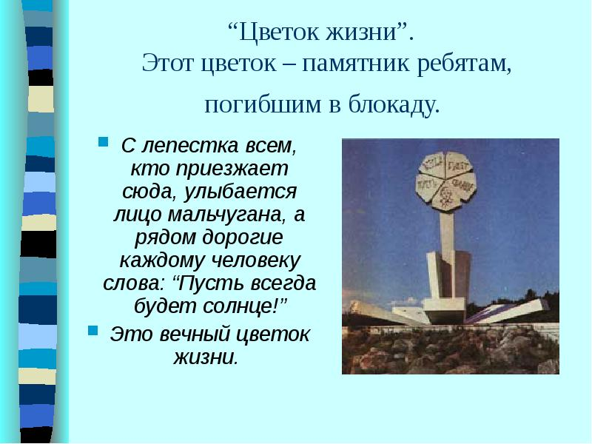

Давайте и мы с вами сделаем «Цветок жизни».

